„THE BEST HOTEL BARMEN 2021“
HRVATSKA SEKCIJA BARMENA
5.10.2021.VALAMAR Bellevue 4*,Rabac
BEFORE DINNER

IME I PREZIME:

ADRESA:

BROJ TELEFONA:

E-MAIL ADRESA:

TVRTKA/FIRMA:

NAZIV COCKTAILA:

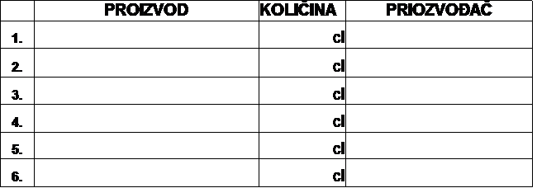

DEKORACIJA:

Pripremaju se u:

SHAKER-u BLENDERU BARSKOJ ČAŠI
O O O

Kao pravila služe internacionalni standardi.Maximun 6 sastojaka,max. 7 cl alkohola i 1,5 cl ukupne tekućine.Dekoracija se pripema u pripremnici.Rok izrade dekoracije 25 min..Obavezna upotreba 2 cl alkoholne baze GIN SAX i po 1 cl ODK sirupa.Pripremaju se 3 cocktaila.Natjecatelj donosi sam sve sastojke koji nisu na popisu sponzora.Glavni sponzor je Badel 1862,ODK sirupi,Scorpio.U cocktail se može koristit maximum 1 cl sirupa ili liquera.

RAZUMIJEM PRAVILA I OSOBNO SUDJELUJEM NA NATJECANJU.

Datum/Mjesto Potpis

